КТ №6. Тестирование асинхронных методов и метрики покрытия
Выполнил: Мхитарян Тигран Айказович, группа ИСП9

Задача
Написать асинхронные тесты к API с измерением покрытия кода. Объект тестирования — асинхронный клиент Dog API (src/dogapi/client.py) на httpx.AsyncClient: список пород, подпороды, случайные картинки с проверкой диапазона, параллельный запрос картинок нескольких пород через asyncio.gather и обработка ошибок.

Инструменты
- pytest и pytest-asyncio 0.21: декоратор @pytest.mark.asyncio и фикстура event_loop
- pytest-cov (coverage.py): отчёт в терминале с пропущенными строками и HTML-отчёт
- httpx.MockTransport — подмена сервера, чтобы проверить ветки с ошибками без реального сбоя API
- Запуск в терминале macOS; WSL из презентации нужен только на Windows

Шаг 1. Базовые тесты
Сначала написаны два теста: список пород и три случайные картинки.
.. [100%]
================================ tests coverage ================================
______________ coverage: platform darwin, python 3.12.14-final-0 _______________
Name Stmts Miss Cover Missing
------------------------------------------------------
src/dogapi/__init__.py 0 0 100%
src/dogapi/client.py 35 7 80% 25, 29, 36, 40, 45-46, 50
------------------------------------------------------
TOTAL 35 7 80%
2 passed in 1.12s
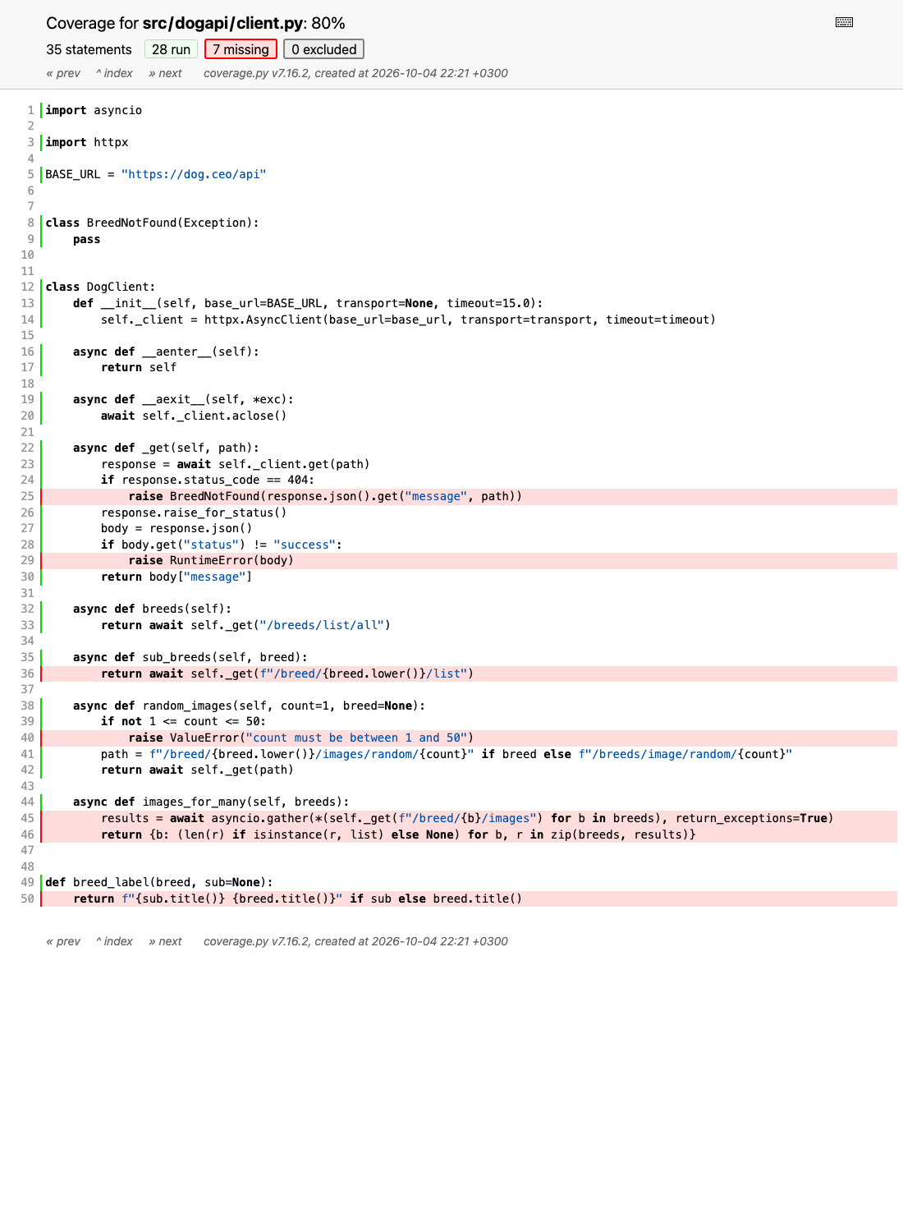
Рисунок 1 — HTML-отчёт: красным отмечены непокрытые строки

Анализ
Строки | Что не проверено | Какой тест добавлен
25 | ответ 404 → исключение BreedNotFound | test_unknown_breed
29 | ответ со status: error | test_api_error_status (MockTransport)
36 | подпороды | test_sub_breeds
40 | проверка диапазона count | test_count_out_of_range [0, 51]
45–46 | параллельные запросы и частичная ошибка | test_images_for_many_in_parallel
50 | форматирование названия породы | test_breed_label
— | ответ 5xx | test_server_error (MockTransport)

Шаг 2. Полный набор
........... [100%]
================================ tests coverage ================================
______________ coverage: platform darwin, python 3.12.14-final-0 _______________
Name Stmts Miss Cover Missing
------------------------------------------------------
src/dogapi/__init__.py 0 0 100%
src/dogapi/client.py 35 0 100%
------------------------------------------------------
TOTAL 35 0 100%
Coverage HTML written to dir htmlcov
11 passed in 2.44s
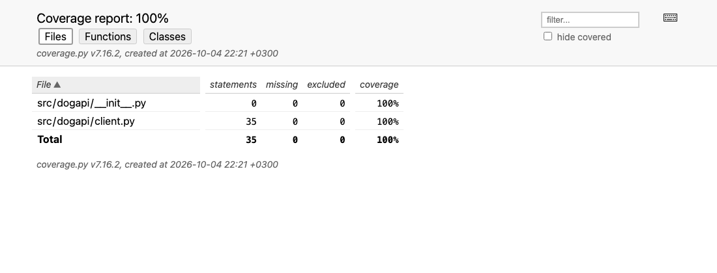
Рисунок 2 — итоговый отчёт покрытия: 100%

Вывод
Метрика покрытия показала, что базовые тесты проверяли только «счастливый путь» (80%), а обработка ошибок, проверка входных данных и параллельный сценарий оставались без тестов. После анализа отчёта добавлено 9 тестов, покрытие строк выросло до 100%. Ветки с ошибками сервера проверены через MockTransport, потому что настоящий API их не воспроизводит по запросу. 100% покрытия не означает отсутствие ошибок, но гарантирует, что каждая строка клиента хотя бы раз выполнялась в тестах.

Запуск
pip install -r requirements.txt
pytest tests --cov=src --cov-report=term-missing --cov-report=html

